Экскурсии и уроки в музее, разработанные на основе
военно-исторических материалов
музея Боевой и трудовой славы МАОУ СОШ №5
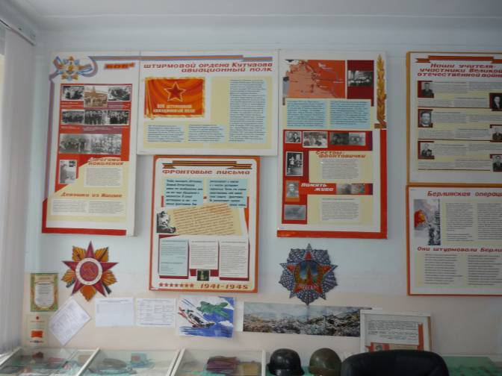

Ишим 2012

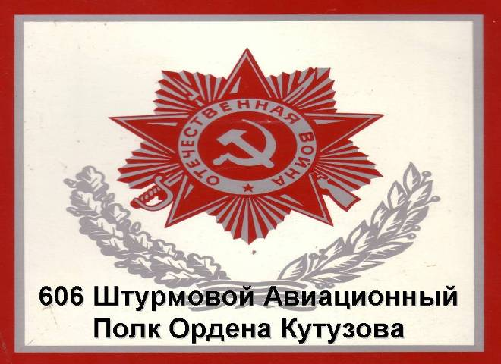

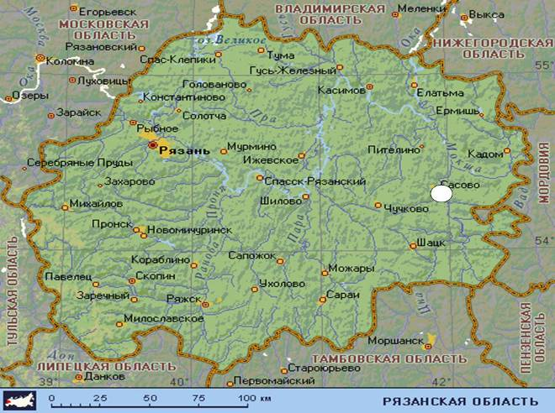
3 октября 1941 года формируется 606 ШАПОК в городе Сасово

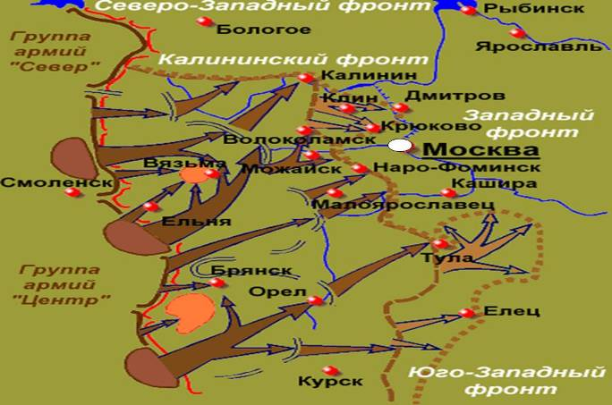
5 октября 1941 года 606 ШАПОК получил боевое крещение под Москвой
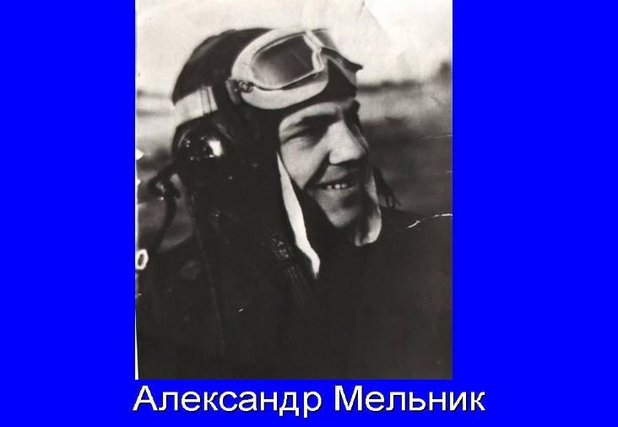
Командир авиационной эскадрильи Ишимец - Александр Иванович Мельник
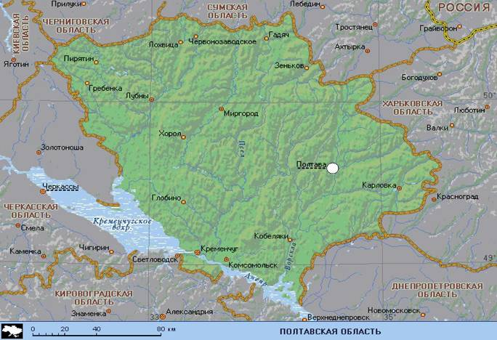
28.02.1942 года полк наносит удар по аэродрому фашистов г. Полтава
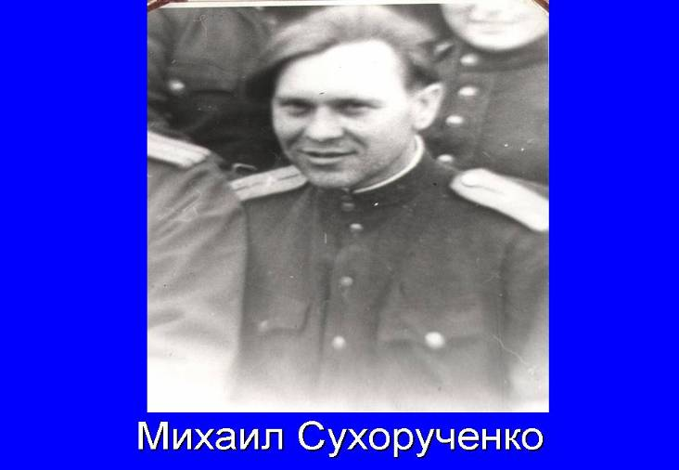
Гибнет «гроза» эсесовцев Михаил Сухорученко
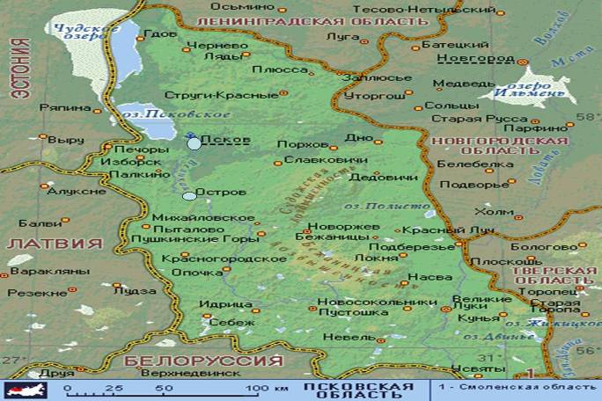
При поддержке 606 полка освобождены Псков, Остров
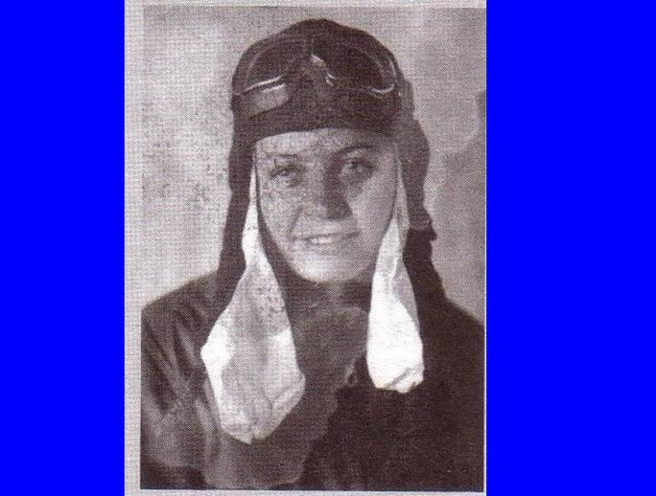
Помощник пилотов – авиавооружейница
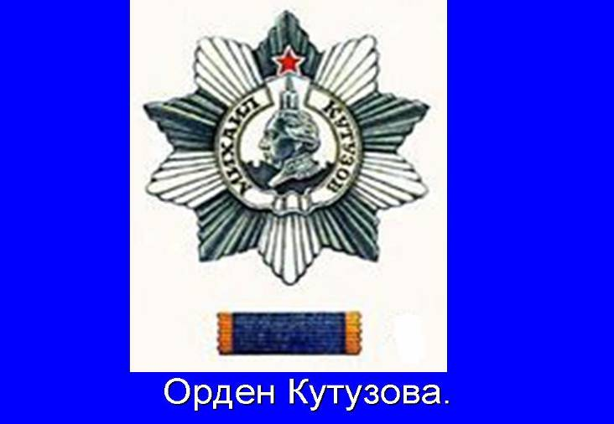
Главная награда полка – Орден Кутузова
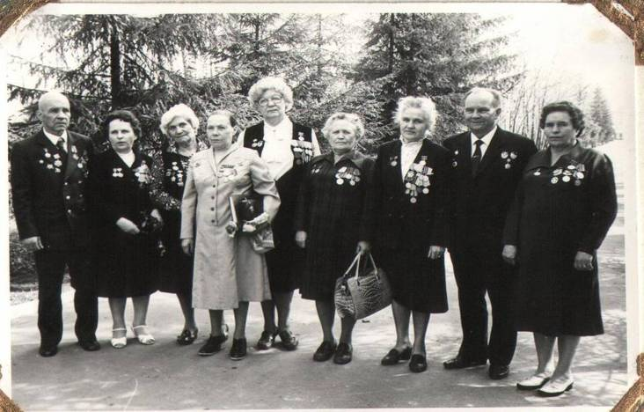
Ветераны 606 Штурмового Авиационного Полка
606 Штурмовой авиационный полк Ордена Кутузова
Первый памятный день войны 22 июня 1941 года стал самым тяжёлым, самым чёрным в жизни нашего народа. Святая память хранит имена и события Великой Отечественной войны.
3 октября 1941 года формируется 606 штурмовой авиационный полк в городе Сасово. А уже с 5 октября 1941 года начинаются боевые полёты. Эскадрилья на самолётах Р-1 участвует в боях против паучьего рейха, шедшего на Москву. Там было совершено полторы тысячи боевых вылетов.
Защитив Москву, полк осваивает самолёты ИЛ-2, имеющий особое значение при работе на малой высоте. На таком «летающем танке» воевал Кубанский казак Александр Иванович Мельник, с боевых заданий он летел позади товарищей, прикрывая их собой.
На новой технике личный состав возвращается на Западный фронт под Калугу. Они уничтожают мосты, переправы, аэродромы противника. В декабре 1942 года полк громит фашистов на Воронежском фронте, освобождая города Курск, Старый Оскол, Харьков. Полк несёт огромные потери, в нём остаётся одна треть лётного состава и техники. Люди не сдаются, выполняют новые задачи. Так Виктор Иванович Комельков рискуя жизнью, нарушая инструкцию не бросает машину, сажает её на одно шасси. С.В.Ильюшин лично поблагодарил бойца за подвиг, за сохранённый самолёт.
28 февраля 1942 года дивизия наносит удар по аэродрому противника в городе Полтава. Пилоты гибнут. Гибнет «гроза» эсесовцев Михаил Сухорученко, умеющий бомбить с бреющего полёта.
К 17 марта в полку остался один самолёт. Лётный состав направляют в тыл для формирования.
Вновь сформированная эскадрилья перебазируется на Волховский фронт, где в ожесточённых боях в январе 1944 года освобождает города Новгород и Лугу. В феврале «летающие крепости» освобождают Ужгород, Псков, Остров. Прилетевший самолёт майора Гуськова имел 143 пулевых и 2 осколочных пробоины.
В марте- июле 1944 года с аэродрома города Велени четыре боевых вылета, лётчики бомбят укрепления, технику, живую, огневую силу противника. В итоге этой операции советские войска сняли блокаду Ленинграда, освободили часть Калининградской области и вступили на землю Советской Эстонии.
Успеху боевых операций способствовали вооружейники. Эти восемнадцатилетние девчушки в солдатских гимнастёрках и кирзовых сапогах подвешивали в люки самолётов стокилограммовые бомбы, поднимали на крыло самолёта ленту со снарядами к пушке, снимали, чистили, устанавливали оружие в несколько десятков килограммов. От их работы зависел результат воздушного боя. А ещё им приходилось волноваться и ждать. Готовилось новое наступление по разгрому армии «Север». Немецкое командование рассчитывало удержать Прибалтику, чтобы не допустить Советские войска в Восточную Пруссию, тем самым нарушить благополучный ход событий. Но пилотируемые русским солдатом ИЛы наносили точные удары по указанным целям, прокладывая путь на запад.
К концу октября 1944 года советские войска освободили прибалтийские республики. За проявленное мужество и отвагу личный состав был награждён орденами и медалями, а 606 штурмовой авиаполк награждён орденом Кутузова.
Фронтовые будни продолжаются. В мае 1945 года лётный и технический состав отстоял Польшу. А рано утром 9 мая горизонт окрасился разноцветными огнями- стихийным салютом отмечали первое утро Победы! «Это была незабываемая радость, ликование, улыбки и светлые слёзы Победы», - рассказывает моя бабушка Нина Васильевна Коренева - авиавооруженец орденоностного полка. 20 мая 1946 года полк расформирован.
Таким образом тысяча двести девяносто пять памятных дней полк, в составе которого были Ишимцы: сёстры Зинаида Ивановна (Герасимова) и Клавдия Ивановна Самусенко (Марчук), Нина Васильевна Игнатова (Коренева), Александр Иванович Мельник, Клавдия Андреевна Борцова (Мельник), Ерохина (Никифорова), А.Н. Базилевич (Машкова), О.А. Машкина (Полякова), К.С. Винокурова (Смирнова), В.Заякина, Шутова, Ванюкова совершал ратные подвиги.
Сколько времени бы не прошло, слишком болят раны, слишком явственен запах гари, крови и пороха. Всё это было, и живущие люди должны об этом знать.
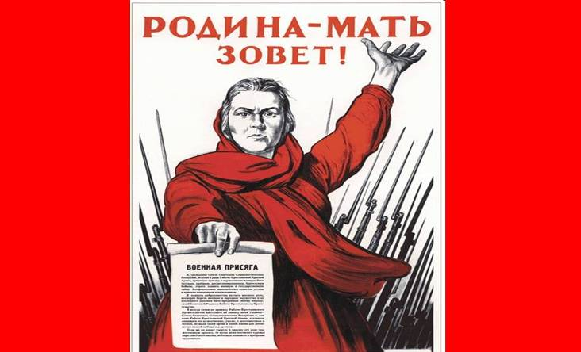
Урок «Главные вехи в Великой Отечественной войне»
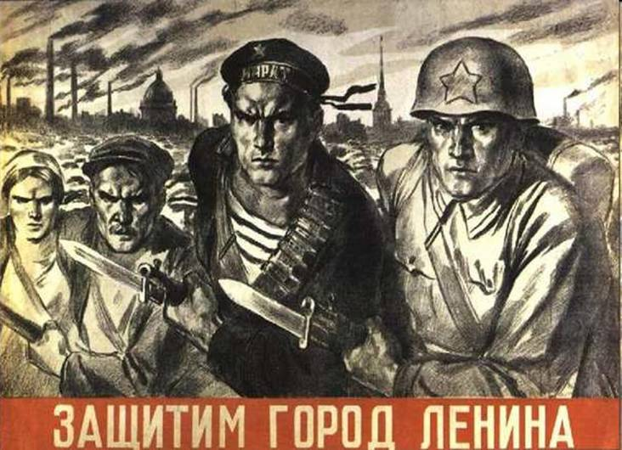
Оборона Ленинграда 1941-1944 гг.
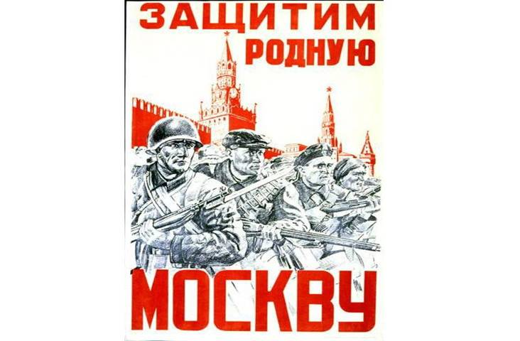
Защита Москвы 1941-1942 гг.
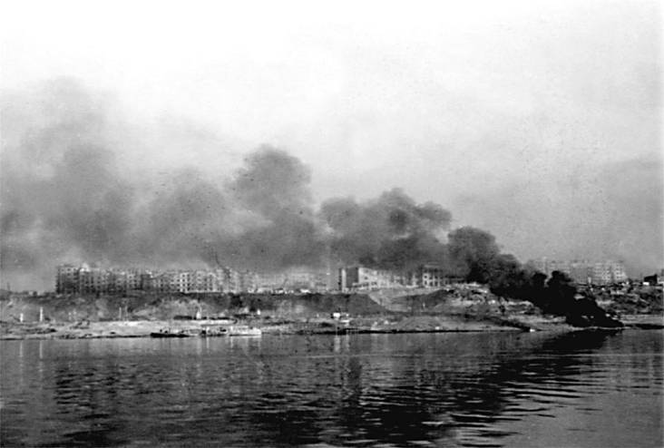
Защита Сталинграда 1942-1943 гг.
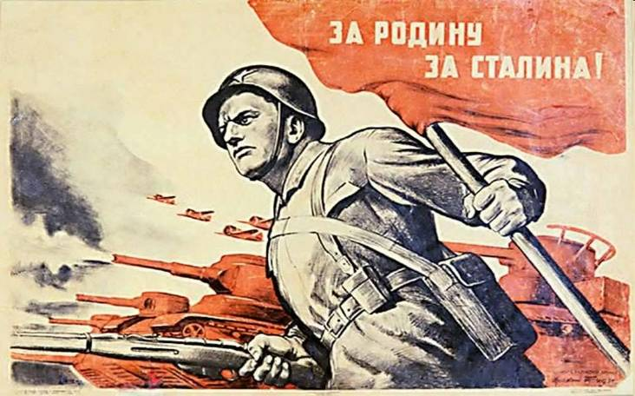
Битва на Курской дуге 1943 г.
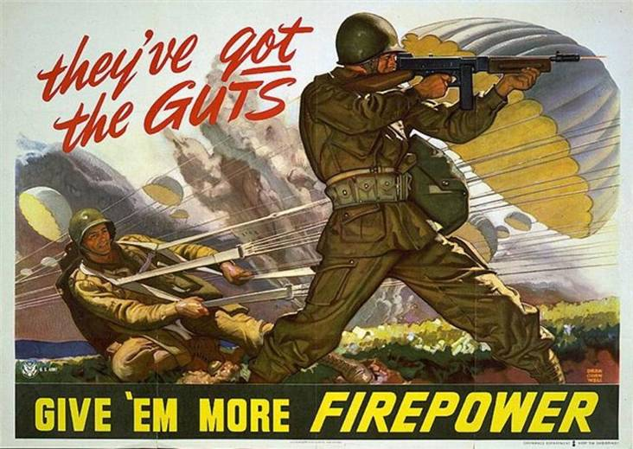
Открытие второго фронта союзниками в западной Европе в 1944 г.
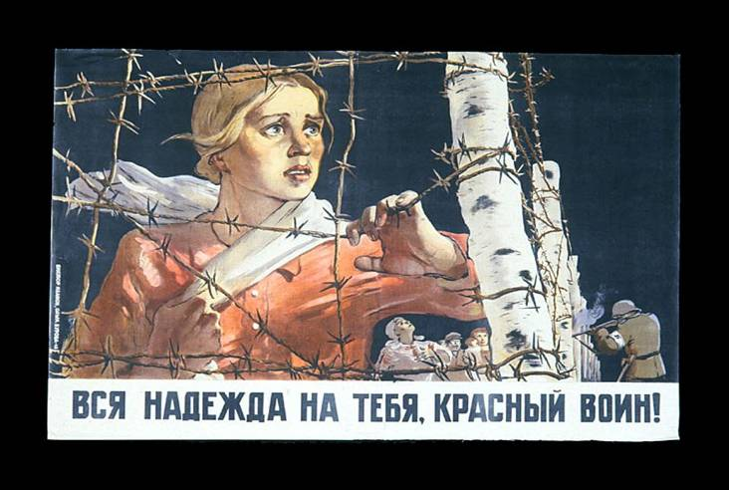
Освобождение людей из Концлагерей
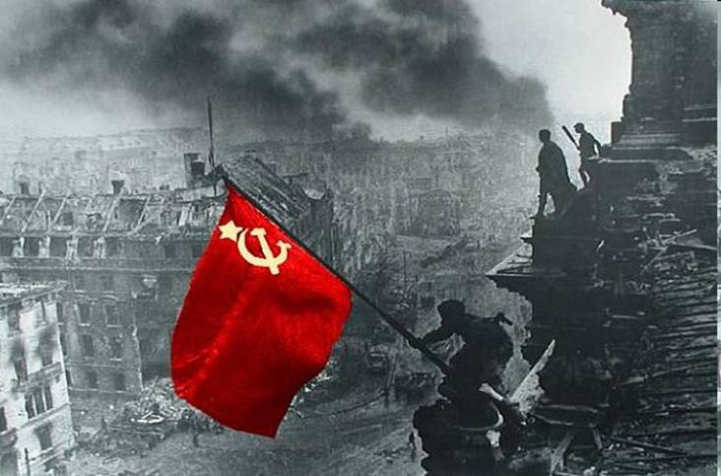
Долгожданная победа 1945 года!
Урок «Главные вехи в Великой Отечественной войне»

22 июня 1941 года началась Великая Отечественная война. Уже к осени враг оккупировал Украину, Белоруссию, Прибалтику, Западную часть России и окружил Ленинград.
30 сентября 1941 года началась битва за Москву, которая закончилась 4 декабря 1941 года переходом в контрнаступление Красной армии. Всю страну тогда облетели слова Героя Советского Союза Василия Георгиевича Клочкова: «Велика Россия, а отступать некуда: позади - Москва!»
Следующим освобождённым городом стал Сталинград.
Заключительным переломным моментом во второй мировой войне стала «Курская битва». Именно здесь произошло знаменитое танковое сражение под деревней Прохоровка.
Победу в этих битвах обеспечили не только советские солдаты, но и союзники: США, Великобритания, Франция, Польша, Канада, Чехословакия, Югославия, Греция, Китай, Австралия. Так же было развито партизанское движение. За линией фронта победу ковали тыловики.
К середине 1944 года была освобождена вся территория СССР.
После была освобождена Европа и многочисленные концлагеря.
2 мая 1945 года была взята столица третьего рейха Берлин. Над Рейхстагом было водружено Знамя Победы над фашизмом. 9 мая наступила долгожданная Победа.
Обратите внимание на людские потери во Второй мировой войне. Всего погибло 48 миллионов человек. Больше всего потерял Советский Союз 27 миллионов человек. Это 25% от всего населения СССР до войны.
Всё это было и живущие люди должны об этом знать.

Приложение №1

План мероприятий музея Боевой и трудовой славы МОУ СОШ №5 в 2008 году.

№  п/п | Мероприятия | Сроки | Ответственные
1 | Подготовка экспозиции к проведению экскурсий в новом учебном году | Сентябрь-октябрь | Едапина И.В., Совет музея
2 | Утверждение плана работы | Сентябрь | Совет музея
3 | Подготовка и проведение экскурсий | В течение учебного года | Едапина И.В., Совет музея
4 | Подготовка и проведение дня открытых дверей в рамках праздника «Вечер встречи школьных друзей»  • экскурсии;  • встреча с выпускниками гимназии | Сентябрь-февраль | Едапина И.В., Совет музея
5 | Операция «Открытка». Поздравление ветеранов | февраль | Совет музея, Кл. руководители
6 | Сбор и оформление материалов:  - История заселения Тюменского края  - Ишим: его прошлое и настоящее:  История названия  Площади города  Почетные граждане города  Улицы города  Памятники  Церкви и соборы  Ишим купеческий  - История школы:  Директора  История основания  Медалисты  Выпускники – гордость школы | Сентябрь – март |  | Совет музея  9А  9Б  9В  8А  8Б  8В  7А  7Б  7В  6А  6Б  6В
7 | Подготовка и проведение праздника-встречи выпускников школы — ветеранов Великой Отечественной войны | Апрель - май |  | Едапина И.В., Совет музея
8 | Участие во Всероссийской акции «Георгиевская ленточка» | В течение 2008-2009 гг. |  | Заместитель директора по ВР, Совет музея
9 | Участие в областной «Вахте Памяти», посвященной 64-летию Победы | Май 2009 |  | Заместитель директора по ВР, Совет музея
10 | Благоустройство памятников, мест захоронения участников войн и вооруженных конфликтов | В течение 2008-2009 гг. |  | Совет музея, тимуровские отряды

Приложение №2
Список исследователей – краеведов МОУ СОШ №5 в 2008 году.

№ | Исследователи – краеведы | Объём выполненной работы
1 | 9 «А» класс | История заселения Тюменского края
2 | 9 «Б» класс | История названия
3 | 9 «В» класс | Площади города
4 | 8 «А» класс | Почетные граждане города
5 | 8 «Б» класс | Улицы города
6 | 8 «В» класс | Памятники
7 | 7 «А» класс | Церкви и соборы
8 | 7 «Б» класс | Ишим купеческий
9 | 7 «В» класс | Директора
10 | 6 «А» класс | История основания
11 | 6 «Б» класс | Медалисты
12 | 6 «В» класс | Выпускники – гордость школы

Приложение №3
Список учащихся – слушателей лекций о Великой Отечественной войне
МОУ СОШ №5 в 2008 году.

№ | Краеведы МОУ СОШ №5 | Объём выполненной работы
1 | 2 «А» класс | Слушатели лекции: «Знакомство с экспонатами музея Боевой и трудовой славы МОУ СОШ №5»
2 | 2 «Б» класс | Слушатели лекции: «Знакомство с экспонатами музея Боевой и трудовой славы МОУ СОШ №5»
3 | 3 «В» класс | Слушатели лекции: «Знакомство с экспонатами музея Боевой и трудовой славы МОУ СОШ №5»
4 | 5 «А» класс | Слушатели лекции: «606 Штурмовой авиационный полк Ордена Кутузова»
5 | 5 «Б» класс | Слушатели лекции: «606 Штурмовой авиационный полк Ордена Кутузова»
6 | 6 «А» класс | Слушатели лекции: «606 Штурмовой авиационный полк Ордена Кутузова»
7 | 6 «В» класс | Слушатели лекции: «606 Штурмовой авиационный полк Ордена Кутузова»
8 | 7 «Б» класс | Слушатели лекции: «606 Штурмовой авиационный полк Ордена Кутузова»
9 | 7 «Б» класс | Слушатели лекции: «606 Штурмовой авиационный полк Ордена Кутузова»
10 | 8 «А» класс | Слушатели лекции: «606 Штурмовой авиационный полк Ордена Кутузова»
11 | 10 «А» класс | Слушатели лекции: «606 Штурмовой авиационный полк Ордена Кутузова»
12 | 10 «Б» класс | Слушатели лекции: «606 Штурмовой авиационный полк Ордена Кутузова»

В 2008 году вышеупомянутые лекции прослушали 312 учащихся младшего, среднего и старшего звена школы, что составляет 39% от общего числа учащихся.

В музее ведётся книга учёта проведённых мероприятий.
Приложение №4
Деятельность по сбору информации, обновлению экспозиций музея

Отчёт выполненной работы музея Боевой и трудовой славы МОУ СОШ №5
за 2008 год.
За истекший период подобран материал для оформления пяти мультимедийных экспозиций, из них три экспозиции о Великой Отечественной войне:
«606 Штурмовой авиационный полк Ордена Кутузова»;
- Урок: «Главные вехи в Великой Отечественной войне»
- Урок: «Курская дуга».
В 2008 году обновлены следующие экспозиции:
1. Город Ишим – исторический
В 2008 году отредактирована и дополнена экспозиция «606 Штурмовой авиационный полк Ордена Кутузова».
Приложение №5
Список учащихся, охваченных музейной работой в МОУ СОШ №5

№ | Совет музея и поисковый отряд МОУ СОШ №5 | Должность
1 | Елизаров Алексей | Экскурсовод
2 | Шахлина Ольга | Экскурсовод
3 | Елизаров Алексей | Составитель музейных экспозиций
4 | Едапина И.В. | Организатор музейных мероприятий, встреч с ветеранами
5 | 9 «А» класс | Исследователи
6 | 9 «Б» класс | Исследователи
7 | 9 «В» класс | Исследователи
8 | 8 «А» класс | Исследователи
9 | 8 «Б» класс | Исследователи
10 | 8 «В» класс | Исследователи
11 | 7 «А» класс | Исследователи
12 | 7 «Б» класс | Исследователи
13 | 7 «В» класс | Исследователи
14 | 6 «А» класс | Исследователи
15 | 6 «Б» класс | Исследователи
16 | 6 «В» класс | Исследователи

Приложение №6
План работы с ветеранами (Тимуровская работа)
Список престарелых и одиноких жителей микрорайона МОУ СОШ № 5, нуждающихся в помощи.

№  п/п | ФИО | Адрес | Класс
1 | Турянская Мария Марковна | Осипенко, 60 | 6А
2 | Фоменко Анна Порфирьевна | Ул. Осипенко, 67 | 7В
3 | Долгих Нина Акимовна | Ул. Осипенко, 63 | 7Б
4 | Рагозина Мария Андреевна | Пр. Осипенко, 5-2 | 8А
5 | Солодянкина Лидия Александровна | Пр. Осипенко, 6 | 11В
6 | Губанова Надежда Гурьяновна | Ул. Свердлова, 56 | 7А
7 | Старикова Вера Федоровна | Пр. Горького, 11 | 9Б
8 | Осипов Владимир Георгиевич | Пр. Горького, 9 | 9А
9 | Панькин Николай Иванович | Ул. Рокоссовского, 1 | 8В
10 | Ельцова Прасковья Григорьевна | Ул. Радищева, 49 | 8Б
11 | Шорохова Анна Александровна | Ул. Ершова, 7-1 | 6Б
12 | Клюсова Александровна Павловна | Ул. Ершова, 3-1 | 6В
13 | Почежерцева Анастасия Яковлевна | Пр. . Горького, 4-3 | 9В
14 | Банникова Наталья Егоровна | Ул. Свердлова, 56 | 11А
15 | Медведева Полина Моисеевна | Ул. Энгельса, 5 | 11Б

Приложение №7
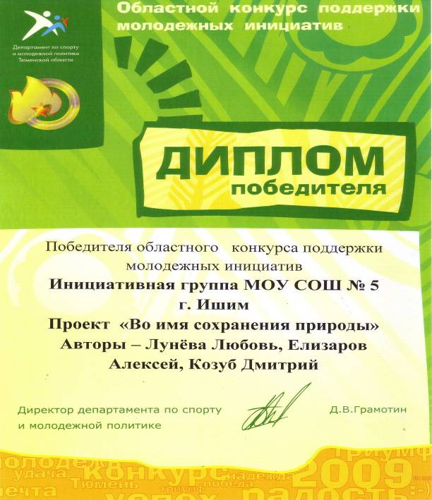

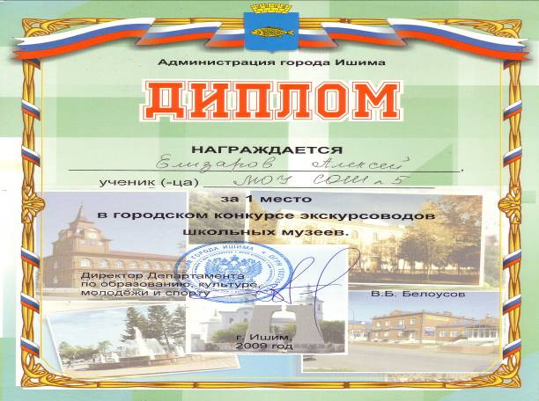
Приложение №8

Приложение №9
